Communiqué aux médias
Jürn Sanders, nouveau président du FiBL Europe
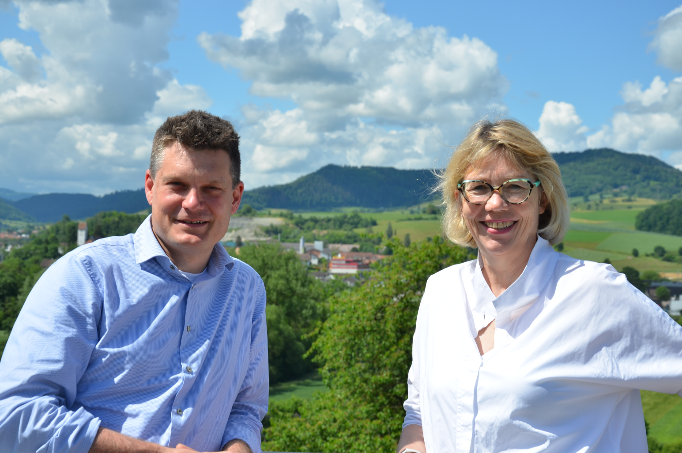
Le nouveau président du FiBL Europe s’appelle Jürn Sanders. Il prend ses fonctions le 14 juin 2022, succédant à Beate Huber. Cet agronome, spécialiste des sciences politiques et économiques, conseille depuis 2007 la Commission européenne ainsi que différents gouvernements nationaux et régionaux en matière de politique agricole et alimentaire.
(Frick, le 14.06.2022) Le 14 juin 2022, Jürn Sanders succède à Beate Huber à la présidence du FiBL Europe, l’institut qui représente les instituts nationaux du groupe FiBL (FiBL Suisse, FiBL Allemagne, FiBL Autriche, FiBL France et l’Institut hongrois de recherche en agriculture biologique ÖMKi) au niveau européen. Beate Huber, qui a occupé la présidence du FiBL Europe pendant deux ans, a rejoint la direction tricéphale du FiBL Suisse le 1er avril 2022.
En tant qu’expert en politique et économie de l’agriculture biologique, Jürn Sanders conseille depuis 2007 la Commission européenne ainsi que différents gouvernements nationaux et régionaux en matière de politique agricole et alimentaire. Après avoir travaillé pendant dix ans (de 2001 à 2010) au FiBL Suisse, Jürn Sanders est revenu au FiBL début 2022 pour occuper le poste de chef du Département des sciences économiques et sociales. Entre-temps, il a dirigé de 2007 à 2021 le groupe de recherche «Environnement et durabilité» à l’Institut Thünen de gestion d’entreprise en Allemagne.
La prédécesseure de Jürn Sanders, Beate Huber, se réjouit de sa nomination à l’unanimité par le comité directeur ainsi que de son engagement: «La politique agricole européenne est le domaine de prédilection de Jürn Sanders. Grâce à son expertise, il saura défendre avec ferveur les intérêts des instituts nationaux du groupe FiBL et de la recherche en agriculture biologique à Bruxelles.»
À propos de sa nomination, Jürn Sanders lui-même a déclaré: «Je suis très heureux d’assumer cette responsabilité. Nous sommes confrontés au défi majeur de la transformation des systèmes alimentaires, et le FiBL Europe peut jouer un rôle capital dans cette phase. Il nous reste peut-être encore une décennie pour développer des solutions viables permettant de mieux protéger le climat et de préserver la biodiversité. Il est donc d’autant plus important de développer des concepts puissants à l’échelle européenne et de les mettre en œuvre conjointement.»
Le FiBL Europe a été fondé en 2017 dans le but de représenter le groupe FiBL à Bruxelles en tant que principale organisation de recherche, de conseil et de développement en matière d’agriculture biologique. L’une de ses préoccupations majeures est de faire profiter la politique agricole européenne des compétences et des connaissances acquises par les chercheuses et chercheurs au cours de leurs longues années de travail dans les instituts nationaux. Le groupe FiBL participe ainsi activement à la conception de l’agriculture de demain.
Contact
Seraina Siragna, responsable de la communication d’entreprise et porte-parole du FiBL Suisse, tél. +41 62 865 63 90, e-mail: seraina.siragna@fibl.org
Pour consulter ce communiqué aux médias sur Internet
Vous trouverez le présent communiqué aux médias en ligne à l’adresse www.fibl.org/fr/infotheque/medias.html
À propos du FiBL
L’Institut de recherche de l’agriculture biologique FiBL est l’un des principaux instituts mondiaux de recherche en agriculture biologique. Les points forts du FiBL sont la recherche interdisciplinaire, l’innovation en collaboration avec les agricultrices et les agriculteurs et le secteur alimentaire ainsi que la rapidité du transfert de connaissances. Le groupe FiBL se compose actuellement du FiBL Suisse (fondé en 1973), du FiBL Allemagne (2001), du FiBL Autriche (2004), de l’ÖMKi (Institut hongrois de recherche en agriculture biologique, 2011), du FiBL France (2017) et du FiBL Europe (2017), qui représente les cinq instituts nationaux. Sur ses différents sites, le groupe compte au total plus de 300 collaboratrices et collaborateurs. www.fibl.org
À propos du FiBL Europe
Basé à Bruxelles, le FiBL Europe a été créé en 2017 pour représenter les quatre FiBL nationaux (FiBL Suisse, FiBL Allemagne, FiBL Autriche, FiBL France) ainsi que l’Institut hongrois de recherche en agriculture biologique ÖMKi. Le FiBL Europe bénéficie du soutien et de l’expertise de son comité directeur, qui est constitué des directions des instituts nationaux. Dans son travail, l’équipe peut en outre faire appel à l’expertise des plus de 300 chercheuses et chercheurs des différents FiBL, qui s’occupent d’un large éventail de disciplines scientifiques appliquées aux pratiques agricoles biologiques et durables. Le FiBL Europe est le principal réseau de recherche sur les systèmes agricoles et alimentaires biologiques et durables, et sert de guichet unique permettant d’accéder à toutes les compétences des FiBL nationaux. Il offre de la recherche appliquée, des conseils et des formations. https://www.fibl.org/fr/sites/europe-fr

